比选文件附件1：
报价函

：（比选人名称）
1、根据你方报价 的比选文件，遵照《中华人民共和国经济合同法》和《建筑安装工程承包合同条例》等有关法律法规的规定，经踏勘现场和研究比选文件等所有内容后，我方完全认可比选文件的全部内容，我方愿以人民币大写 元，小写 元的总报价【固定综合包干单价 （元/m2）完成 工程比选范围及比选期间发出的答疑、纪要、补充通知或修订函等所确定的全部工程内容的施工。
2、我方已详细阅读全部比选文件，包括澄清或者修改文件。
3、一旦我方中选,我方保证在合同工期内完成比选文件约定的供应及安装内容，并达到比选文件约定的质量要求。
4、如果我方中选:
（l）我方承诺在收到中选通知书后，在中选通知书规定的期限内与你方签订施工合同。

（2） 我方承诺不会因为图纸标注不详或不清而索赔工程款或工期。
（4）我方承诺图纸标注尺寸与实际施工尺寸的工程量误差已包含在参选总报价中。

（5）我方承诺接受比选文件约定的所有内容。
（6）我方承诺在合同约定的期限内完成并移交全部合同工程。
5、除非达成另外协议并生效，你方的中选通知书和本报价函将成为约束双方的合同文件组成部分。

6、入户门参选选用品牌、型号、材质及相关技术参数表

序号 | 名称 | 参数
序号 | 名称 | 品牌、型号及规格/参数
1 | 入户门
1.1 | 油漆
1.2 | 钢材材质
1.3 | 五金配件
… | …
… | …
1.4 | 锁具
2 | 工艺处理
2.1 | 制作工艺结构
2.2 | 油漆表面处理
备注：上述表格比选人可以根据自身情况自行增减。

7、入户门报价明细表
序号 | 费用名称 | 单位 | 固定综合包干单价（元） | 备注

入户门规格（1200*2200）
1 | 安装人工费 | 樘
2 | 生产成本及费用 | 樘 |  | 含人工、材料等
2.1 | 入户门 | 樘
2.2 | 电子防盗锁 | 套 |  | 品牌型号
… | …
3 | 机械费 | 樘
4 | 相关措施费 | 樘 |  | 含赶工、运输、二次及多次转运措施等
5 | 管理费 | 樘
6 | 利润 | 樘
7 | 税金 | 樘 |  | 增值税税率13%
8 | 合计 | 樘
9 | 折合每平米  固定综合单价 | m2
备注：上述表格比选人可以根据自身情况自行增减。
参选人（盖法人公章）：
法定代表人或其委托代理人( 签字或盖章):
单位地址：
邮政编码： ；电话： ；传真：

比选文件附件2：
授权委托书

本人 （姓名）系 （报价单位名称）的法定代表人，现委托 （姓名）为我方代理人。代理人根据授权，以我方名义签署、澄清、说明、递交 工程参选文件、签订合同和处理有关事宜，其法律后果由我方承担。
委托期限：
代理人无转委托权。
参选人： （盖法人公章）

法定代表人： （签字）

身份证号码：

委托代理人： （签字）

身份证号码：

年 月 日

（委托代理人身份证复印件正面） |  | （委托代理人身份证复印件背面）

（法定代表人身份证复印件正面） |  | （法定代表人身份证复印件背面）

比选文件附件3：
入户门技术要求
一、入户门品牌要求：
序号 | 品牌 | 规格 | 备注
1 | 步阳 | 1200×2200 | 入户门及防盗锁的颜色、样式以建设单位指定为准，具体详第五条图形参考。
2 | 美心 | 1200×2200 | 入户门及防盗锁的颜色、样式以建设单位指定为准，具体详第五条图形参考。
3 | 王力 | 1200×2200 | 入户门及防盗锁的颜色、样式以建设单位指定为准，具体详第五条图形参考。
4 | 春天 | 1200×2200 | 入户门及防盗锁的颜色、样式以建设单位指定为准，具体详第五条图形参考。
5 | 索福 | 1200×2200 | 入户门及防盗锁的颜色、样式以建设单位指定为准，具体详第五条图形参考。
... | ... | ...
入户门需按上述推荐品牌或与之同档次的知名品牌
二、一般标准和技术规范
1、入户门的材料材质、安装施工必须符合现行国家、行业的规范、规程和验收标准，如出现不一致时，以最新标准执行。
2、入户门的技术质量要求:应不低于《防盗安全门通用技术条件》（GB17565-2022）规定的3级防盗安全门技术标准；应不低于《防火门通用技术条件》（GB12955-2008）规定的乙级防火门技术标准；消防净空符合《GB50016-2014》建筑设计规范宽度要求，宽度测量符合图集《18J811-1》建筑设计防火规范。
（1）板材材质：国产优质知名品牌冷轧镀锌钢板或锌合金板。
（2）板材厚度：
①门框厚度：2mm；
②门扇外面板厚度：1mm，内面板厚度：1mm；
③门扇外饰面仅装饰件部分镶嵌金丝纹精雕铝板 ，厚度大于等于4mm；
④装饰边框：一体折弯搭接式门框工艺，门框花边整体宽度≥100mm。
（3）入户门采用无缝拼接工艺形成立体纹路，门扇厚度≥80mm，内填充采用无机防火门芯板（防火），门框上部门楣需与门扇齐平。采用U型嵌入式密封条，具有隔音、保温功效，达到国标及重庆市地方隔音、保温标准，且需要提供相关检测报告。
（4）油漆要求：油漆采用合资或国产优质知名品牌环保三防油漆（防水防粘防紫外线），高温喷涂的哑光金属漆，具有超强抗氧化功能，油漆表面平整均匀；保十年不褪色、不脱落；油漆饰面具有磨砂立体感；甲醛释放量应小于等于1.5mg/L；必须通过国家环保标准，并提供相关检测报告。
（5）防盗锁：采用电子防盗锁，带电子猫眼功能，相关技术要求满足《电子防盗锁》（GA374-2019）B级标准并提供相关检测报告。
技术参数满足如下：
①开启方式：指纹（半导体）、密码、钥匙、射频IC卡
②其他：优质铝合金材质、外表工艺电镀、防盗虚位密码技术、物理防盗设计（如猫眼延长臂偷盗）、C级全铜锁芯、语音导航、低压及无效操作报警、干电池供电、可外接UBS应急电源接口、满足多种色泽选择、提供项目logo设计语言输出。
（6）304不锈钢五金配件（合页、插销、门吸等）,熔融温度不低于950℃。304不锈钢电镀铜轴承合页，实现5万次以上开合无异响、无卡阻现象，不变形不移位，单个承重150千克以上。304不锈钢插销，使用寿命达到10万次以上。

（7）入户门的具体生产加工尺寸由中选单位提供深化设计图纸，经比选人书面同意后实施。
三、比选要求：
1、参选人按照比选人提供的图样做详细的制作方案设计图（包括纵剖面图）。
2、参选人应根据上述技术质量要求进行深化设计，凡未详尽者参选人应予以完善，并包含在本次比选报价范围内。
3、本工程所使用的各类材料，使用前应向建设单位提供其相应的书面出厂合格证、使用说明书、试验资料等质量证明文件，并对其真实性和有效性负责。参选人提供的入户门质量应符合第二条的技术要求，未经检验或检验不合格的入户门不得用于安装施工。进口材料须提供有关商检、报关及海关完税证明以及原产地证明。
4、样品门：
①参选人在参选时需提供入户门样品一樘（样式同图形参考），参选人一旦中选，其提供的入户门样品将封存，中选人后期实施的入户门须按本附件第二条的技术要求及其样品质量、品质、品牌进行供应安装（当第二条的技术要求与样品两者出现差异时，以较严格的为准）。
②参选人还应提供上述样品的一个断面，该断面能充分反映入户门所用的材质情况，且其参数必须满足第二条的所有要求。
四、成品保护
1、入户门安装完成后应对门框、扇采取有效的保护措施。
2、在进行塞缝施工期间应持续保证成品保护措施有力，以免因更换影响工期。
五、图形参考

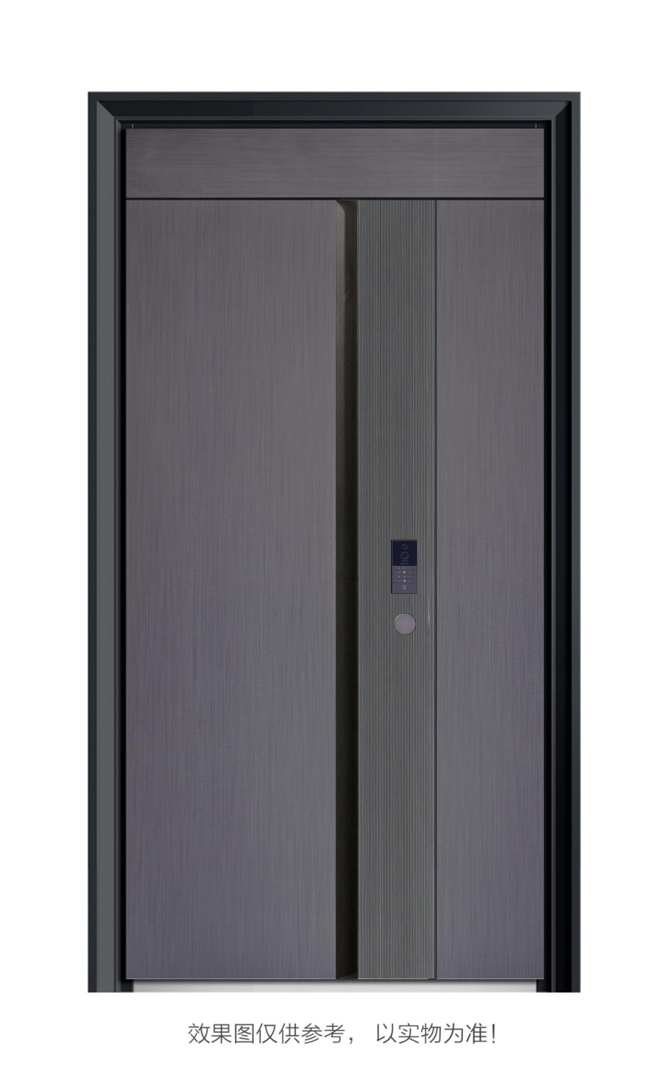
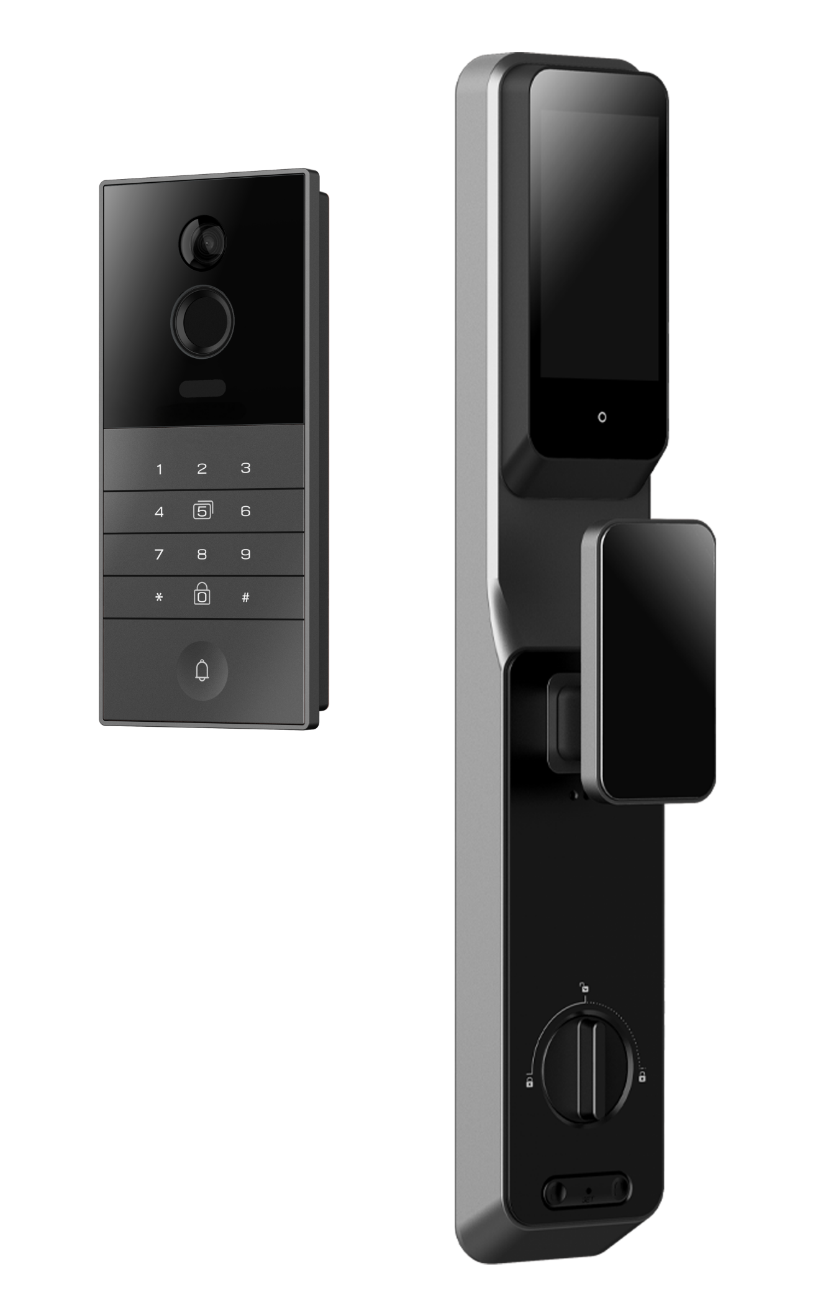
比选文件附件4：
有偿维修报价表
序号 | 维修项目 | 说明 | 单位 | 数量 | 单价 | 合价
1 | 门框及门扇表面掉漆及划痕处理 | 细小的划痕及掉漆（面积小于4cm2/处）属于供方无偿维修范围；划痕及掉漆面积大于4cm2/处时使用此维修单价。（具体维修面积由双方共同确认） | 元/处 | 10
2 | 门槛更换 | 包含破坏门槛的拆除及新门槛安装，材质及配置同原门 | 元/樘 | 1
3 | 门框的更换 | 包含破坏门框的拆除及新门框安装，材质及配置同原门 | 元/樘 | 1
4 | 贴脸的更换 | 包含破坏贴脸的拆除及新贴脸安装，材质及配置同原门 | 元/樘 | 1
5 | 门扇更换（不含锁具、合页等五金件） | 包含破坏门扇的拆除及新门扇安装，材质及配置同原门 | 元/樘 | 1
6 | 密封胶条脱落重新粘贴 | 利用原材料，仅计算人工费 | 元/樘 | 1
7 | 密封胶条整体更换并粘贴 | 材质及配置同原门 | 元/樘 | 1
8 | 插销更换 | 材质及配置同原门 | 个 | 2
9 | 合页更换 | 材质及配置同原门 | 个 | 2
10 | 锁具更换 | 含包含旧锁具的拆除及安装，材质及配置同原门 | 套 | 1
11 | 合价
1、有偿维修是指乙方在入户门安装完成验收并正式移交发包人之后，不属于乙方的成品保护责任且非产品本身质量问题而造成的损坏，乙方有责任积极为发包人进行有偿维修。
2、本单价表中的维修单价为全费用综合单价，即包含完成维修的一切人工、材料、机械、运输、安装、现场措施费、管理费、利润及税金等所有费用。

3、所有更换的材料要求规格、材质等需与原门配置一致。

